2020年度

广元市利州区融媒体中心部门决算

目录

公开时间：2021年9月16日

第一部分 部门概况
一、基本职能及主要工作
二、机构设置
第二部分度部门决算情况说明
一、收入支出决算总体情况说明
二、收入决算情况说明
三、支出决算情况说明
四、财政拨款收入支出决算总体情况说明
五、一般公共预算财政拨款支出决算情况说明
六、一般公共预算财政拨款基本支出决算情况说明
七、“三公”经费财政拨款支出决算情况说明
八、政府性基金预算支出决算情况说明
九、 国有资本经营预算支出决算情况说明
十、其他重要事项的情况说明
第三部分 名词解释
第四部分 附件
附件1
附件2
第五部分 附表
一、收入支出决算总表
二、收入决算表
三、支出决算表
四、财政拨款收入支出决算总表
五、财政拨款支出决算明细表
六、一般公共预算财政拨款支出决算表
七、一般公共预算财政拨款支出决算明细表
八、一般公共预算财政拨款基本支出决算表
九、一般公共预算财政拨款项目支出决算表
十、一般公共预算财政拨款“三公”经费支出决算表
十一、政府性基金预算财政拨款收入支出决算表
十二、政府性基金预算财政拨款“三公”经费支出决算表
十三、国有资本经营预算财政拨款收入支出决算表
十四、国有资本经营预算财政拨款支出决算表
(注：请部门根据实际注明页码)

第一部分 部门概况

一、基本职能及主要工作

（一）主要职能。

广元市利州区融媒体中心主要负责宣传好党的方针、政策、主张及各项法律法规；及时报道全区经济社会发展中的新闻事件和改革进程；负责电视节目的采编制播；负责组织广播电视节目创优和参加上级新闻作品宣传、评选活动；负责区融媒体事业的发展和经营；承办区委、区政府交办的其他事项。

（二）2020年重点工作完成情况。
1、先行先改，利州区融媒体中心正式运行。2020年12月挂牌成立，为区委直属公益一类事业单位，归口区委宣传部管理。今年3月，“三定”方案出台，逐步配齐领导班子，明确部门职责分工，实现人员、机构、技术、平台的相续融合。8月，利用3个月的时间建成了中央厨房并投入使用，中央厨房设计200㎡，可调控旗下所有媒体高效、协作实现新闻产品的采集、制作和发布。在9月四川省融媒体中心检查验收中获得全市第二的好成绩。
2、中心始终坚持团结稳定鼓劲、正面宣传为主的方针，紧贴区委区政府的中心工作，精心策划新闻选题、选准报道方式，并及时准确、全面深入地宣传报道了我区经济和社会事业发展的新思路、新举措、新典型、新成效，以发展提升自身形象，圆满完成了上级下达的对外宣传任务。截止目前，在广元台共发稿978条，其中《广元新闻》头条35条，总发稿量居全市各县区第一；截至10月在川台发稿108条，其中《四川卫视》发稿68条，总发稿量居全市各县区第一；在央视发稿29条，其中在中央电视台《新闻联播》发稿3条；在“学习强国”上稿120条，真正做到了外宣稿件质量大幅提升、数量稳中有升。
3、2020年为我区新闻宣传提升年，按照“走、转、改”要求，并结合我区重点工作，在《利州新闻》中开辟了《讲脱贫故事 晒幸福账单》《普法进行时》《走女皇故里 看乡村振兴》等6个专栏。截止目前，利州新闻共制播280期，1866条。其中，针对脱贫攻坚宣传，《利州新闻》开设《脱贫攻坚·利州故事》《脱贫攻坚·利州答卷》《聚焦经济建设四大主战场》等多个专题专版，同时下设 “走进脱贫村·记者看变化”、“讲脱贫故事·晒幸福账单”“情系美姑·携手奔康”等子栏目，共计发布脱贫攻坚主题报道稿件120余条；针对疫情防控，中心先后在《利州新闻》节目中开设《众志成城战疫情》《抗疫情抓发展》《抗击疫情 “先锋”在行动》三大板块，播出疫情防控、典型人物宣传报道等相关稿件89条，制作播出各类公告、通知、公开信50余条。
4、自办节目精心策划。结合利州地域特色，针对不同行业工作，精心策划、重点发力，全年制播《全力以赴 抗击疫情》《乡约利州》《爱上旅游》《健康利州》《生活与法》等自办栏目105期（其中制播脱贫攻坚主题专题片2部，制播脱贫攻坚主题短视频4个；开设《全力以赴 抗击疫情》栏目，制播33期疫情防控专题节目并反复滚动播出），“两会”特别节目5期；以“走进石笋村解决村民用水”“落实责任 履职为民”为主题，完成两期《问政利州》全媒体直播节目；制播《农村文化家园的守望者》《融时代 新利州》《守望正义 新时代最美检察》等专题片10部。
5、媒体推送及时有力。中心成立以来，各媒体平台紧紧围绕区委、区政府中心工作，积极开设专栏、制作图文并茂的资讯、及时转载中央、省级、市级媒体重点报道等，做到了中心工作天天有、重点工作日日发，形成良好的宣传氛围，增加社会知晓度。截止目前，利州发布微信、微博总阅读量达到4000余万人次/周，形成了热点120余个。利州融媒APP总共发稿6000余篇，其中利州融媒APP共发布脱贫攻坚相关信息2100余条，总阅读量近1100万人次，发布“一图一故事”行业扶贫新媒体产品，引起广泛关注。
6、新闻作品获奖佳绩。《快板-共同打赢防“疫”战》获“精彩短视频 记录新时代”2020年四川短视频创作传播活动第一季度入围奖；沙画作品《众志成城 共同抗“疫”》获“精彩短视频 记录新时代”2020年四川短视频创作传播活动第一季度优秀奖；《乡村振兴进行时》栏目获第三十届中国新闻奖广播电视新闻访谈节目、新闻现场直播、新闻节目编排和新闻专栏四项节目评审推选四川省电视新闻专栏提名奖；3件抗疫作品被四川省总工会系统评为“同心战疫”优秀奖；上报信息《广元市利州区疫情宣传以艺战“疫”》获省委宣传部《每日要情》推介。
7、为积极响应区委区政府号召，利州区融媒体中心派出了一位责任心强、有担当、做事细心的干部到帮扶村龙潭乡红心村（原官山村）担任第一书记，同时派出两名基层群众工作经验丰富的同志组成驻村帮扶工作组。三人在精准扶贫工作中发挥了极大作用，得到了当地百姓的充分肯定，第一书记岳秀国同志还获得了“广元市优秀第一书记”的荣誉称号。今年是脱贫攻坚收官之年，红心村（原官山村）先后接受4次中央省市综合检查和专项检查，均都得到检查组的一致好评。
8、中心充分整合各方资源，与区级各单位及区内企业合作，先后举办了“利州区招商引资线上推介会”“‘赞脱贫·感党恩’知客大赛”“清河小学儿童节”“女儿节本地农产品推介带货”等线上直播活动11场，活动的点击量超过50万人次。

二、机构设置
广元市利州区融媒体中心下属二级单位0个，其中行政单位0个，参照公务员法管理的事业单位0个，其他事业单位0个。

第二部分 2020年度部门决算情况说明

- 收入支出决算总体情况说明
2020年度收、支总计562.73万元。与2020年相比，收、支总计各增加190.53万元，增长51.19%。主要变动原因是机构改革，人员增加。
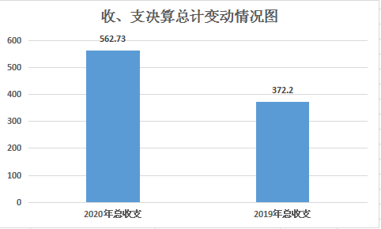

（图1：收、支决算总计变动情况图）
- 收入决算情况说明

2020年本年收入合计562.73万元，其中：一般公共预算财政拨款收入562.73万元，占100%；政府性基金预算财政拨款收入0万元，占0%；上级补助收入0万元，占0%；事业收入0万元，占0%；经营收入0万元，占0%；附属单位上缴收入0万元，占0%；其他收入0万元，占0%。
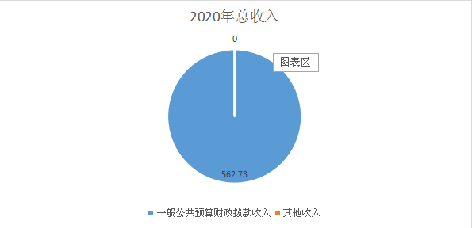

（图2：收入决算结构图）
- 支出决算情况说明

2020年本年支出合计540万元，其中：基本支出447万元，占82.78%；项目支出93万元，占17.22%；上缴上级支出0万元，占0%；经营支出0万元，占0%；对附属单位补助支出0万元，占0%。
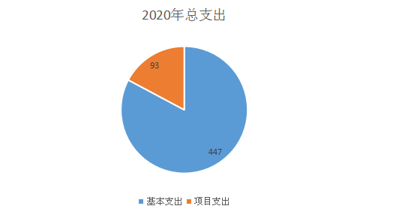

（图3：支出决算结构图）

四、财政拨款收入支出决算总体情况说明
2020年财政拨款收、支总计562.73万元。与2020年相比，财政拨款收、支总计各增加190.53万元，增长51.19%。主要变动原因是机构改革，人员增加。
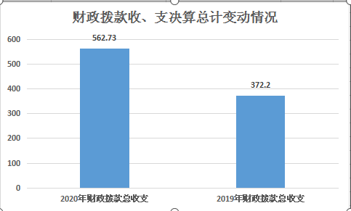

（图4：财政拨款收、支决算总计变动情况）

五、一般公共预算财政拨款支出决算情况说明

（一）一般公共预算财政拨款支出决算总体情况
2020年一般公共预算财政拨款支出540万元，占本年支出合计的100%。与2020年相比，一般公共预算财政拨款增加140.55万元，增长35.19%。主要变动原因是机构改革，人员增加。

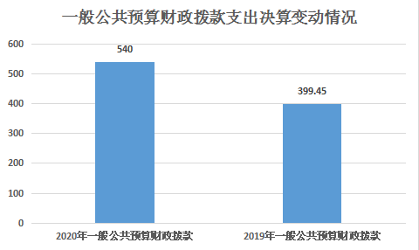

（图5：一般公共预算财政拨款支出决算变动情况）

（二）一般公共预算财政拨款支出决算结构情况
2020年一般公共预算财政拨款支出540万元，主要用于以下方面:一般公共服务（类）支出0万元，占0%；教育支出（类）0万元，占0%；科学技术（类）支出0万元，占0%；文化旅游体育与传媒（类）支出484.83万元，占89%；社会保障和就业（类）支出25.8万元，占4.78%；卫生健康支出11.76万元，占2.18%；住房保障支出17.61万元，占3.26%。
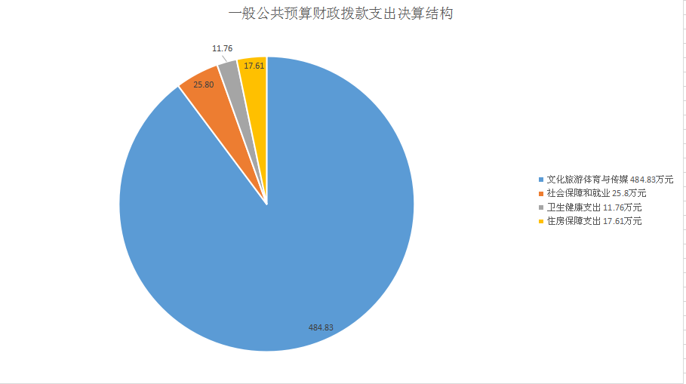

（图6：一般公共预算财政拨款支出决算结构）

（三）一般公共预算财政拨款支出决算具体情况

2020年一般公共预算支出决算数为540，完成预算100%。其中：
1.一般公共服务（类）: 支出决算为0万元，完成预算100%，决算数等于预算数的主要原因是不涉及。
2.教育（类）: 支出决算为0万元，完成预算100%，决算数等于预算数的主要原因是不涉及。
3.科学技术（类）: 支出决算为0万元，完成预算100%，决算数等于预算数的主要原因是不涉及。
4.文化旅游体育与传媒（类）: 支出决算为484.83万元，完成预算100%，等于预算数的主要原因是预算合理。
5.社会保障和就业（类）: 支出决算为25.8万元，完成预算100%，等于预算数的主要原因是预算合理。
6.卫生健康（类）:支出决算为11.76万元，完成预算100%，决算数小于/等于预算数的主要原因是预算合理。

六、一般公共预算财政拨款基本支出决算情况说明
2020年一般公共预算财政拨款基本支出447万元，其中：
人员经费321.2万元，主要包括：基本工资、津贴补贴、奖金、伙食补助费、绩效工资、机关事业单位基本养老保险缴费、职业年金缴费、其他社会保障缴费、其他工资福利支出、离休费、退休费、抚恤金、生活补助、医疗费补助、奖励金、住房公积金、其他对个人和家庭的补助支出等。
日常公用经费218.8万元，主要包括：办公费、印刷费、咨询费、手续费、水费、电费、邮电费、取暖费、物业管理费、差旅费、因公出国（境）费用、维修（护）费、租赁费、会议费、培训费、公务接待费、劳务费、委托业务费、工会经费、福利费、公务用车运行维护费、其他交通费、税金及附加费用、其他商品和服务支出、办公设备购置、专用设备购置、信息网络及软件购置更新、其他资本性支出等。

七、“三公”经费财政拨款支出决算情况说明

（一）“三公”经费财政拨款支出决算总体情况说明
2020年“三公”经费财政拨款支出决算为0.22万元，完成预算22%，决算数小于预算数的主要原因是实际发生较少。

（二）“三公”经费财政拨款支出决算具体情况说明
2020年“三公”经费财政拨款支出决算中，因公出国（境）费支出决算0万元，占0%；公务用车购置及运行维护费支出决算0万元，占0%；公务接待费支出决算0.05万元，占100%。具体情况如下：

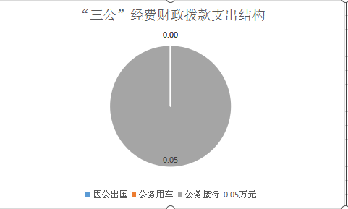

（图7：“三公”经费财政拨款支出结构）
1.因公出国（境）经费支出0万元，完成预算100%。全年安排因公出国（境）团组0次，出国（境）0人。
2.公务用车购置及运行维护费支出0万元,完成预算100%。
其中：公务用车购置支出0万元。全年按规定更新购置公务用车0辆，其中：轿车0辆、金额0万元，越野车0辆、金额0万元，载客汽车0辆、金额0万元，主要用于…。截至2020年12月底，单位共有公务用车0辆，其中：轿车0辆、越野车0辆、载客汽车0辆。
公务用车运行维护费支出0万元。主要用于…（具体工作）等所需的公务用车燃料费、维修费、过路过桥费、保险费等支出。
3.公务接待费支出0.05万元，完成预算22%。公务接待费支出决算比2020年增加0.16万元，增长80%。主要原因是实际发生。其中：
国内公务接待支出0.5万元，主要用于来访川台央视记者。国内公务接待1批次，4人次（不包括陪同人员），共计支出0.05万元，具体内容包括：就餐0.05万元。
外事接待支出0万元，外事接待0批次，0人，共计支出0万元，主要用于接待…（具体项目）。

八、政府性基金预算支出决算情况说明
2020年政府性基金预算拨款支出0万元。

- 国有资本经营预算支出决算情况说明
2020年国有资本经营预算拨款支出0万元。

十、其他重要事项的情况说明

（一）机关运行经费支出情况
2020年，广元市利州区融媒体中心机关运行经费支出22.3万元，比2020年减少3.1万元，下降12%。主要原因是人员减少。

（二）政府采购支出情况
2020年，广元市利州区融媒体中心政府采购支出总额0万元，其中：政府采购货物支出0万元、政府采购工程支出0万元、政府采购服务支出0万元。授予中小企业合同金额0万元，占政府采购支出总额的0%，其中：授予小微企业合同金额0万元，占政府采购支出总额的0%。

（三）国有资产占有使用情况
截至2020年12月31日，广元市利州区融媒体中心共有车辆0辆，其中：主要领导干部用车0辆、机要通信用车0辆、应急保障用车0辆、其他用车0辆……其他用车主要是用于……单价50万元以上通用设备0台（套），单价100万元以上专用设备0台。

（四）预算绩效管理情况。
根据预算绩效管理要求，广元市利州区融媒体中心在年初预算编制阶段，组织对利州电视台独立办台项目、广元人民广播电台时段费项目、电视台运转经费项目、《问政利州》节目制作项目、手机台建设费项目开展了预算事前绩效评估，对5个项目编制了绩效目标，预算执行过程中，选取5个项目开展绩效监控，年终执行完毕后，对5个项目开展了绩效目标完成情况自评。
本部门按要求对2020年部门整体支出开展绩效自评，从评价情况来看工作整体支出绩效评价自评结果良好，全年基本支出保障了部分的正常运行和日常工作的正常开展，项目支出保障了重点工作的开展，各项支出均达到了预期的绩效管理目标。（简要说明整体绩效情况）。本部门还自行组织了5个项目支出绩效评价,这5个项目都已圆满完成，达到预期目标，有效保障了重点工作有序开展。。

1.项目绩效目标完成情况。
本部门在2020年度部门决算中反映“独立办台””广元人民广播电台时段经费”“运转经费”等5个项目绩效目标实际完成情况。（本单位部门项目绩效目标个数在5个以上的，选取5个项目进行公开，目标个数在5个以下的，全部进行公开，公开内容包括选取的全部项目完成情况综述和完成情况表）。
（1）电视台运转经费项目绩效目标完成情况综述。项目全年预算数100万元，执行数为100万元，完成预算的100%。通过项目实施，保障了利州广播电视台电视新闻采访、机房安全播出、群文活动等有序开展，发现的主要问题：发现的主要问题：随着我国广播电视行业整体从标清格式升级为高清格式，原有标清设备必须全部升级换代为高清设备，设备投入资金压力大，高清改造进度相对滞后，电视台高清设备维护运转的资金保障需求逐年增加。下一步改进措施：一是积极争取上级项目支持；二是积极开拓市场，增强电视台创收能力；三是积极争取本级财政适当增加支持力度。
（2）问政利州项目绩效目标完成情况综述。项目全年预算数60万元，执行数为60万元，完成预算的100%。过项目实施及在区纪委的指导下完成了大型阳光问政《通问政利州》的前期线索收集、人员暗访、后期编辑制作、舞台搭建、现场直播等，警钟长鸣，圆满推廉洁高效进服务型政府建设。发现的主要问题：区广播电视台征集线索难度较大。下一步改进措施：加强线索征集的宣传力度，加大与区纪委的线索信息交换，拓展信息来源。
（3）手机台项目绩效目标完成情况综述。项目全年预算数3万元，执行数为3万元，完成预算的100%。通过项目实施，保障手机台运转正常，及时发布推广了政府的各方面的方针政策，发现的主要问题：由于工资待遇较低，电视台面临着新媒体高素质引不进、留不住的困境，目前手机台功能发挥亟待加强。下一步改进措施：以区融媒体中心建设为契机，加强保障，充实力量，更好发挥手机台引导群众、服务群众的作用。
（4）广元人民广播电台时段经费项目绩效目标完成情况综述。项目全年预算数10万元，执行数为10万元，完成预算的100%。通过项目实施，保障2020年度每天在广元市广播电台时段播出15分钟的《利州新闻》。发现的主要问题：由于区电视台没有广播频率，无法成立的广播频道，只能借用市广播电台时段播出利州新闻，需要定期支付频道占用费。
（5）独立办台项目绩效目标完成情况综述。项目全年预算数20万元，执行数为20万元，完成预算的100%。通过项目实施，保障了利州广播电视新闻采访、机房安全播出、群文活动组织等有序开展，发现的主要问题：临聘人员工作经费紧张。下一步改进措施：加强创收并向上争取活动经费。

项目绩效目标完成情况表
(2020 年度)
项目名称 |  |  | 电视台运转经费
预算单位 |  |  | 广元市利州区广播电视台
预算执行情况(万元) | 预算数: |  | 100万 | 执行数: | 100万
预算执行情况(万元) | 其中-财政拨款: |  | 100万 | 其中-财政拨款: | 100万
预算执行情况(万元) | 其它资金: |  |  | 其它资金:
年度目标完成情况 | 预期目标 |  |  | 实际完成目标
年度目标完成情况 | 用于支付中心聘用记者工资费用及办公经费 |  |  | 圆满保障2020年度利州广播电视台电视新闻采访、机房安全播出、群文活动有序开展。
绩效指标完成情况 | 一级指标 | 二级指标 | 三级指标 | 预期指标值(包含数字及文字描述) | 实际完成指标值(包含数字及文字描述)
绩效指标完成情况 | 项目完成指标 | 数量指标 | 据实报道电视新闻及其他 | 提升新闻质量、创新报道形式 | 内宣发稿3000余条、外宣发稿800余条
绩效指标完成情况 | 项目完成指标 | 质量指标 | 突出为民利民”的宣传思路 | 加强舆论引导，宣传工作成效显著 | 不宣传工作扎实推进断创新节目形式
绩效指标完成情况 | 项目完成指标 | 时效指标 | 电视台运转正常一年运维费用 | 电视台运转正常一年运维费用 | 电视台运转正常一年运维费用
绩效指标完成情况 | 项目完成指标 | 成本指标 | 100万元 | 100万元 | 100万元
绩效指标完成情况 | 效益指标 | 经济效益 | 电视台实现非税收入150万 | 电视台实现非税收入150万 | 电视台实现非税收入160万
绩效指标完成情况 | 效益指标 | 社会效益 | 社会舆论引导正确有力，社会氛围营造良好 | 社会舆论引导正确有力，社会氛围营造良好 | 社会舆论引导正确有力，社会氛围营造良好
绩效指标完成情况 | 效益指标 | 生态效益 | 社会舆论引导正确有力，社会氛围营造良好 | 人民群众能及时了解党委政府方针政策 | 人民群众能及时了解党委政府方针政策
绩效指标完成情况 | 可持续影响指标 | 可持续影响指标 | 社会舆论引导正确有力，社会氛围营造良好 | 坚持正确舆论引导，经营良好社会氛围 | 坚持正确舆论引导，经营良好社会氛围
绩效指标完成情况 | 满意度指标 | 满意度指标 | 95%以上 | 95%以上 | 100%
项目支出绩效目标完成情况表
(2020 年度)
项目名称 |  |  | 问政利州项目
预算单位 |  |  | 广元市利州区广播电视台
预算执行情况(万元) | 预算数: |  | 60万元 | 执行数: | 60万元
预算执行情况(万元) | 其中-财政拨款: |  | 60万元 | 其中-财政拨款: | 60万元
预算执行情况(万元) | 其它资金: |  | 0 | 其它资金: | 0
年度目标完成情况 | 预期目标 |  |  | 实际完成目标
年度目标完成情况 | 组织开展大型阳光问政《问政利州》的现场直播等，警钟长鸣，圆满推进廉洁高效服务型政府建设。 |  |  | 2020年度组织开展大型阳光问政《问政利州》的前期线索收集、人员暗访、后期编辑制作、舞台搭建、现场直播等，警钟长鸣，圆满推进廉洁高效服务型政府建设。
绩效指标完成情况 | 一级指标 | 二级指标 | 三级指标 | 预期指标值(包含数字及文字描述) | 实际完成指标值(包含数字及文字描述)
绩效指标完成情况 | 项目完成指标 | 数量指标 | 2期 | 2期 | 完成2期
绩效指标完成情况 | 项目完成指标 | 质量指标 | 优质完成 | 高质量完成 | 切实提升我区党风廉政建设满意度，有序引导广大群众公开质询问政，全力助推我区党风廉政建设和反腐败工作再上新台阶。
绩效指标完成情况 | 项目完成指标 | 时效指标 | 按时完成 | 2020年内 | 2020年内
绩效指标完成情况 | 项目完成指标 | 成本指标 | 60万元 | 60万元 | 60万元
绩效指标完成情况 | 效益指标 | 经济效益 | 未直接产生经济效益 | 未直接产生经济效益 | 未直接产生经济效益
绩效指标完成情况 | 效益指标 | 社会效益 | 干部群众受教育 | 提升我区党风廉政建设满意度 | 助推我区党风廉政建设和反腐败工作再上新台阶
绩效指标完成情况 | 效益指标 | 生态效益 | 增强了干部群众思想意识 | 增强了干部群众思想意识 | 增强了干部群众思想意识
绩效指标完成情况 | 效益指标 | 可持续影响指标 | 为利州区经济社会加快发展奠定了坚实基础 | 为利州区经济社会加快发展奠定了坚实基础 | 为利州区经济社会加快发展奠定了坚实基础
绩效指标完成情况 | 满意度指标 | 满意度指标 | 90%以上 | 90%以上 | 95%

项目支出绩效目标完成情况表
(2020 年度)
项目名称 |  |  | 手机台项目
预算单位 |  |  | 广元市利州区广播电视台
预算执行情况(万元) | 预算数: |  | 3万元 | 执行数: | 3万元
预算执行情况(万元) | 其中-财政拨款: |  | 3万元 | 其中-财政拨款: | 3万元
预算执行情况(万元) | 其它资金: |  | 0 | 其它资金: | 0
年度目标完成情况 | 预期目标 |  |  | 实际完成目标
年度目标完成情况 | 保障利州融媒APP运转正常，及时发布推广了政府的各方面的方针政策。 |  |  | 确保2020年度利州融媒APP运转正常，及时发布推广了政府的各方面的方针政策。
绩效指标完成情况 | 一级指标 | 二级指标 | 三级指标 | 预期指标值(包含数字及文字描述) | 实际完成指标值(包含数字及文字描述)
绩效指标完成情况 | 项目完成指标 | 数量指标 | 点击量10万以上 | 点击量10万以上 | 点击量10.5万以上
绩效指标完成情况 | 项目完成指标 | 质量指标 | 利州融媒APP访问正常 | 利州融媒APP访问正常 | 利州融媒APP访问正常
绩效指标完成情况 | 项目完成指标 | 时效指标 | 全年访问正常 | 全年访问正常 | 全年访问正常
绩效指标完成情况 | 项目完成指标 | 成本指标 | 3万元 | 3万元 | 3万元
绩效指标完成情况 | 项目完成指标 | 经济效益 | 推进完成非税收入 | 推进完成非税150万元 | 推进完成非税160万元
绩效指标完成情况 | 效益指标 | 社会效益 | 社会舆论引导正确有力，社会氛围营造良好 | 舆论引导正确有力 | 舆论引导正确有力社会氛围营造良好
绩效指标完成情况 | 效益指标 | 生态效益 | 舆论引导正确有力，社会氛围营造良好 | 人民群众能及时了解党委政府方针政策 | 人民群众能及时了解党委政府方针政策
绩效指标完成情况 | 效益指标 | 可持续影响指标 | 人民群众能及时了解党委政府方针政策 | 舆论引导正确有力，社会氛围营造良好 | 舆论引导正确有力，社会氛围营造良好
绩效指标完成情况 | 满意度指标 | 满意度指标 | 90%以上 | 90%以上 | 98%

项目支出绩效目标完成情况表
(2020 年度)
项目名称 |  |  | 市电台频道占用费
预算单位 |  |  | 广元市利州区广播电视台
预算执行情况(万元) | 预算数: |  | 10万元 | 执行数: | 10万元
预算执行情况(万元) | 其中-财政拨款: |  | 10万元 | 其中-财政拨款: | 10万元
预算执行情况(万元) | 其它资金: |  | 0 | 其它资金: | 0
年度目标完成情况 | 预期目标 |  |  | 实际完成目标
年度目标完成情况 | 及时发布推广政府的各方面的方针政策。 |  |  | 确保2020年度及时发布推广了政府的各方面的方针政策。
绩效指标完成情况 | 一级指标 | 二级指标 | 三级指标 | 预期指标值(包含数字及文字描述) | 实际完成指标值(包含数字及文字描述)
绩效指标完成情况 | 项目完成指标 | 数量指标 | 2020年度每天在广元市广播电台时段播出15分钟的《利州新闻》。 | 每天在广元市广播电台时段播出15分钟的《利州新闻》。 | 每天在广元市广播电台时段播出15分钟的《利州新闻》。
绩效指标完成情况 | 项目完成指标 | 质量指标 | 每天在广元市广播电台时段播出15分钟的《利州新闻》。 | 每天在广元市广播电台时段播出15分钟的《利州新闻》。 | 每天在广元市广播电台时段播出15分钟的《利州新闻》。
绩效指标完成情况 | 项目完成指标 | 时效指标 | 全年正常播出 | 全年正常播出 | 全年正常播出
绩效指标完成情况 | 项目完成指标 | 成本指标 | 10万元 | 10万元 | 10万元
绩效指标完成情况 | 效益指标 | 社会效益 | 社会舆论引导正确有力，社会氛围营造良好 | 社会舆论引导正确有力，社会氛围营造良好 | 社会舆论引导正确有力，社会氛围营造良好
绩效指标完成情况 | 效益指标 | 生态效益 | 社会舆论引导正确有力，社会氛围营造良好 | 人民群众能及时了解党委政府方针政策 | 人民群众能及时了解党委政府方针政策
绩效指标完成情况 | 效益指标 | 可持续影响指标 | 社会舆论引导正确有力，社会氛围营造良好 | 坚持正确舆论引导，经营良好社会氛围 | 坚持正确舆论引导，经营良好社会氛围
绩效指标完成情况 | 满意度指标 | 满意度指标 | 90%以上 | 90%以上 | 95%

项目绩效目标完成情况表
(2020 年度)
项目名称 |  |  | 独立办台项目
预算单位 |  |  | 广元市利州区广播电视台
预算执行情况(万元) | 预算数: |  | 20万 | 执行数: | 20万
预算执行情况(万元) | 其中-财政拨款: |  | 20万 | 其中-财政拨款: | 20万
预算执行情况(万元) | 其它资金: |  |  | 其它资金:
年度目标完成情况 | 预期目标 |  |  | 实际完成目标
年度目标完成情况 | 保障利州融媒体中心新闻采访、机房安全播出、群文活动有序开展。 |  |  | 圆满保障2020年度利州广播电视台电视新闻采访、机房安全播出、群文活动有序开展。
绩效指标完成情况 | 一级指标 | 二级指标 | 三级指标 | 预期指标值(包含数字及文字描述) | 实际完成指标值(包含数字及文字描述)
绩效指标完成情况 | 项目完成指标 | 数量指标 | 据实报道电视新闻及其他 | 提升新闻质量、创新报道形式 | 内宣发稿3000余条、外宣发稿800余条
绩效指标完成情况 | 项目完成指标 | 质量指标 | 突出为民利民”的宣传思路 | 加强舆论引导，宣传工作成效显著 | 不宣传工作扎实推进断创新节目形式
绩效指标完成情况 | 项目完成指标 | 时效指标 | 电视台运转正常一年运维费用 | 电视台运转正常一年运维费用 | 电视台运转正常一年运维费用
绩效指标完成情况 | 项目完成指标 | 成本指标 | 20万元 | 20万元 | 20万元
绩效指标完成情况 | 效益指标 | 经济效益 | 电视台实现非税收入150万 | 电视台实现非税收入150万 | 电视台实现非税收入160万
绩效指标完成情况 | 效益指标 | 社会效益 | 社会舆论引导正确有力，社会氛围营造良好 | 社会舆论引导正确有力，社会氛围营造良好 | 社会舆论引导正确有力，社会氛围营造良好
绩效指标完成情况 | 效益指标 | 生态效益 | 社会舆论引导正确有力，社会氛围营造良好 | 人民群众能及时了解党委政府方针政策 | 人民群众能及时了解党委政府方针政策
绩效指标完成情况 | 可持续影响指标 | 可持续影响指标 | 社会舆论引导正确有力，社会氛围营造良好 | 坚持正确舆论引导，经营良好社会氛围 | 坚持正确舆论引导，经营良好社会氛围
绩效指标完成情况 | 满意度指标 | 满意度指标 | 95%以上 | 95%以上 | 100%

2.部门绩效评价结果。
本部门按要求对2020年部门整体支出绩效评价情况开展自评，《广元市利州区广播电视台2020年部门整体支出绩效评价报告》见附件（附件1）。

- 名词解释

1.财政拨款收入：指单位从同级财政部门取得的财政预算资金。
2.事业收入：指事业单位开展专业业务活动及辅助活动取得的收入。如…（二级预算单位事业收入情况）等。
3.经营收入：指事业单位在专业业务活动及其辅助活动之外开展非独立核算经营活动取得的收入。如…（二级预算单位经营收入情况）等。
4.其他收入：指单位取得的除上述收入以外的各项收入。主要是…（收入类型）等。
5.使用非财政拨款结余：指事业单位使用以前年度积累的非财政拨款结余弥补当年收支差额的金额。
6.年初结转和结余：指以前年度尚未完成、结转到本年按有关规定继续使用的资金。
7.结余分配：指事业单位按照会计制度规定缴纳的所得税、提取的专用结余以及转入非财政拨款结余的金额等。
8、年末结转和结余：指单位按有关规定结转到下年或以后年度继续使用的资金。
9.一般公共服务（类）…（款）…（项）：指……。
10.外交（类）…（款）…（项）：指……。
11.公共安全（类）…（款）…（项）：指……。
12.教育（类）…（款）…（项）：指……。
13.科学技术（类）…（款）…（项）：指……。
14.文化体育与传媒（类）…（款）…（项）：指……。
15.社会保障和就业（类）…（款）…（项）：指……。
16.医疗卫生与计划生育（类）…（款）…（项）：指……。
17.节能环保（类）…（款）…（项）：指……。
18.城乡社区（类）…（款）…（项）：指……。
19.农林水（类）…（款）…（项）：指……。
20.交通运输（类）…（款）…（项）：指……。
21.资源勘探信息等（类）…（款）…（项）：指……。
22.商业服务业（类）…（款）…（项）：指……。
23.金融（类）…（款）…（项）：指……。
24.国土海洋气象等（类）…（款）…（项）：指……。
25.住房保障（类）…（款）…（项）：指……。
26.粮油物资储备（类）…（款）…（项）：指……。
……
……
……
（解释本部门决算报表中全部功能分类科目至项级，请参照《2020年政府收支分类科目》增减内容。）
27.基本支出：指为保障机构正常运转、完成日常工作任务而发生的人员支出和公用支出。
28.项目支出：指在基本支出之外为完成特定行政任务和事业发展目标所发生的支出。
29.经营支出：指事业单位在专业业务活动及其辅助活动之外开展非独立核算经营活动发生的支出。
30.“三公”经费：指部门用财政拨款安排的因公出国（境）费、公务用车购置及运行费和公务接待费。其中，因公出国（境）费反映单位公务出国（境）的国际旅费、国外城市间交通费、住宿费、伙食费、培训费、公杂费等支出；公务用车购置及运行费反映单位公务用车车辆购置支出（含车辆购置税）及租用费、燃料费、维修费、过路过桥费、保险费等支出；公务接待费反映单位按规定开支的各类公务接待（含外宾接待）支出。
31.机关运行经费：为保障行政单位（含参照公务员法管理的事业单位）运行用于购买货物和服务的各项资金，包括办公及印刷费、邮电费、差旅费、会议费、福利费、日常维修费、专用材料及一般设备购置费、办公用房水电费、办公用房取暖费、办公用房物业管理费、公务用车运行维护费以及其他费用。
32.……。

（名词解释部分请根据各部门实际列支情况罗列，并根据本部门职责职能增减名词解释内容。）

第四部分 附件

附件1

广元市利州区融媒体中心
2020年部门整体支出绩效评价报告

一、部门（单位）概况
（一）机构组成。
广元市利州区融媒体中心为财政全额补助的事业单位，内设台办公室、总编室、新闻评论部、社教部、技术播出部、新媒体部、外宣部、服务部。
（二）机构职能。
广元市利州区融媒体中心主要负责宣传好党的方针、政策、主张及各项法律法规；及时报道全区经济社会发展中的新闻事件和改革进程；负责电视节目的采编制播；负责组织广播电视节目创优和参加上级新闻作品宣传、评选活动；负责区广播电视台事业的发展和经营；承办区委、区政府交办的其他事项。
（三）人员概况。
编制人员38人，实有在编人员36人；聘用新闻工作人员21人。
二、部门财政资金收支情况
（一）部门财政资金收入情况。
2020年本年收入合计562.73万元，其中：一般公共预算财政拨款收入562.73万元，占100%；政府性基金预算财政拨款收入0万元，占0%；上级补助收入0万元，占0%；事业收入0万元，占0%；经营收入0万元，占0%；附属单位上缴收入0万元，占0%；其他收入0万元，占0%。
（二）部门财政资金支出情况。
2020年本年支出合计562.73万元，其中：基本支出447万元，占82.78%；项目支出93万元，占17.22%；上缴上级支出0万元，占0%；经营支出0万元，占0%；对附属单位补助支出0万元，占0%。
三、部门整体预算绩效管理情况
（一）部门预算管理。
1.严格按区财政部门预算要求，按时按质编制我委部门预算，并报送对口业务股室。
2. 部门整体绩效目标编制完整、合理，预算安排的基本支出保障了正常的工作运转。
3.严控制行政经费，压缩公务费开支，严格控制“三公”经费，资产的配置严格政府采购，按照预算科目和项目资金的规定使用财政资金，保证部门整体支出的规范化、制度化。（二）结果应用情况。
从项目完成、项目效益、满意度等方面设置了绩效指标，综合反映项目预期完成的数量、成本、时效、质量，预期达到的社会效益、经济效益、生态效益、可持续影响以及服务对象满意度等情况。
四、评价结论及建议
（一）评价结论。
运转经费项目。通过项目实施，保障了利州广播电视台电视新闻采访、机房安全播出、群文活动等有序开展，达到预期绩效目标要求。
问政利州项目：项目全年预算数60万元，执行数为60万元，通过项目实施及在区纪委的指导下圆满组织四场大型阳光问政《问政利州》的前期线索收集、人员暗访、后期编辑制作、舞台搭建、现场直播等，圆满推进廉洁高效服务型政府建设，达到预期绩效目标要求。
手机台项目：项目全年预算数3万元，执行数为3万元。通过项目实施，保障手机台运转正常，及时发布推广了政府的各方面的方针政策。达到预期绩效目标要求
市电台频道占用费项目：项目全年预算数10万元，执行数为0万元。通过项目实施，保障2020年度每天在广元市广播电台时段播出15分钟的《利州新闻》，达到预期绩效目标要求。
（二）存在问题。
1.随着我国广播电视行业整体从标清格式升级为高清格式，原有标清设备必须全部升级换代为高清设备，设备投入资金压力大，高清改造进度相对滞后，电视台高清设备维护运转的资金保障需求逐年增加。2.区广播电视台征集线索难度较大。3.由于工资待遇较低，电视台面临着新媒体高素质引不进、留不住的困境，目前手机台功能发挥亟待加强。4.由于区电视台没有广播频率，无法成立的广播频道，只能借用市广播电台时段播出利州新闻，需要定期支付频道占用费。
（三）改进建议。
1.积极争取上级项目支持；2.是积极开拓市场，增强电视台创收能力；3.是积极争取本级财政适当增加支持力度；4.加强线索征集的宣传力度，加大与区纪委的线索信息交换，拓展信息来源；5.以区融媒体中心建设为契机，加强保障，充实力量，更好发挥手机台引导群众、服务群众的作用。

第五部分 附表

一、收入支出决算总表

二、收入决算表

三、支出决算表

四、财政拨款收入支出决算总表

五、财政拨款支出决算明细表

六、一般公共预算财政拨款支出决算表

七、一般公共预算财政拨款支出决算明细表

八、一般公共预算财政拨款基本支出决算表

九、一般公共预算财政拨款项目支出决算表

十、一般公共预算财政拨款“三公”经费支出决算表

十一、政府性基金预算财政拨款收入支出决算表

十二、政府性基金预算财政拨款“三公”经费支出决算表

十三、国有资本经营预算财政拨款支出决算表

